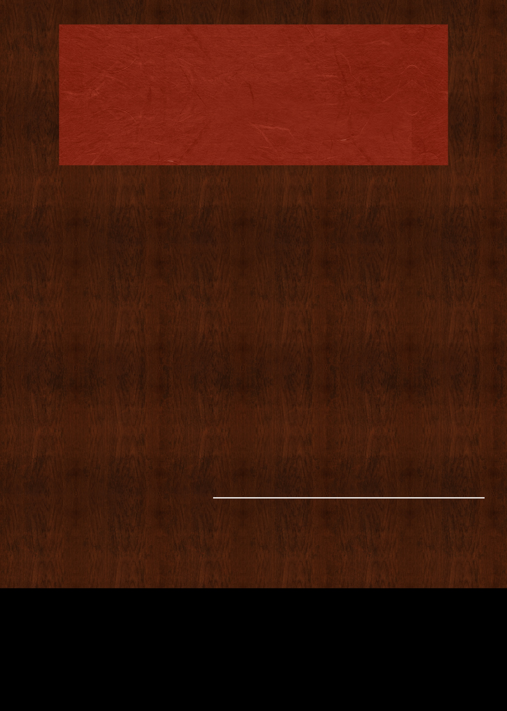

店名　　　　　居酒屋フードお問い合わせ　012-3456-7890住所 　 〒123-4567　東京都港区フード1-2-3フードビル1Fアクセス　　　フード駅より徒歩5分営業時間 　　　18:00～24:00

定休日　　　　　　月曜日総席数　　　　　　40席貸し切り　　　　　可（20名様～30名様）クレジットカード　可　　　　　（VISA,Master,AMEX,JCB,Diners,銀聯,Discover）

フード駅から徒歩5分。気軽に立ち寄れる居酒屋がオープン！

フード駅から徒歩5分のところに、気軽に立ち寄れる居酒屋がオープン！宴会でご利用いただける、様々なプランもご用意しています。ぜひお気軽にご来店ください！

**2020.2.20**

**居酒屋フード**

**NEW OPEN**